**MA TRẬN ĐỀ KIỂM TRA ĐỊNH KÌ GIỮA KÌ II**

**MÔN TOÁN** **– KHỐI 4**

**Năm học: 2024 - 2025**

|  |  |  |  |  |  |  |  |  |  |  |
| --- | --- | --- | --- | --- | --- | --- | --- | --- | --- | --- |
| **Mạch**  **kiến thức** | **Yêu cầu cần đạt** | **Số câu và số điểm** | **Mức 1 (50%)** | | **Mức 2 (30%)** | | **Mức 3 (20%)** | | **Tổng điểm**  **10 điểm** | |
| **TN** | **TL** | **TN** | **TL** | **TN** | **TL** | **TN** | **TL** |
| Số và phép tính, phân số | Phép tính cộng, trừ, nhân, chia trong phạm vi 100 000; Nhân, chia với 10, 100, 1000,...; Tìm số trung bình cộng; Phân số; Giải bài toán liên quan đến rút về đơn vị | Số câu | 5 |  |  | 1 |  | 1 | 5 | 2 |
| Câu số | 1,2,3,4,6 |  |  | 9 |  | 11 |  |  |
| **Số điểm** | 3.0 |  |  | 2.0 |  | 1.0 | 3.0 | 3.0 |
| Một số yếu tố thống kê và xác suất | Biểu đồ hình cột | Số câu |  |  |  | 1 |  |  |  | 1 |
| Câu số |  |  |  | 8 |  |  |  |  |
| **Số điểm** |  |  |  | 1.0 |  |  |  | 1.0 |
| Hoạt  động thực hành và trải nghiệm | - Thực hành các hoạt động liên quan đến tính toán | Số câu |  |  |  |  |  | 1 |  | 1 |
| Câu số |  |  |  |  |  | 10 |  |  |
| **Số điểm** |  |  |  |  |  | 1.0 |  | 1.0 |
| Hình học và đo đại lượng | Đổi đơnvị đo diện tích. Hình bình hành, hình chữ nhật | Số câu | 2 |  |  |  |  |  | 2 |  |
| Câu số | 5,7 |  |  |  |  |  |  |  |
| **Số điểm** | 2.0 |  |  |  |  |  | 2.0 |  |
|  | Tổng điểm | Số câu | 7 |  |  | 2 |  | 2 | 7 | 4 |
| **Số điểm** | **5.0** |  |  | **3.0** |  | **2.0** | **5.0** | **5.0** |

**TRƯỜNG TH TRẦN QUỐC TUẤN**

*Bình Thuận, ngày……tháng …. năm 2025*

ĐỀ KIỂM TRA ĐỊNH KÌ GIỮA KÌ II NĂM HỌC 2024 - 2025

MÔN: TOÁN – KHỐI 4

*(Thời gian làm bài: 35 phút)*

*HỌ VÀ TÊN : …………………………………………………………. LỚP : 4………*

Điểm

………….

Lời nhận xét của giáo viên.

**PHẦN I. TRẮC NGHIỆM (5 điểm)**

*Khoanh tròn vào đáp án đúng nhất hoặc làm theo yêu cầu:*

**Câu 1: Phân số**  **đọc là:** (0.5 điểm)

* 1. Hai mươi tám phần tư.
  2. Hai mươi tám phần mười tám.
  3. Hai mươi tám phần bốn mươi.
  4. Hai mươi tám gạch ngang bốn hai.

**Câu 2: Phân số chỉ số hình đã được tô màu ở hình dưới là:** (0.5 điểm)

|  |  |  |  |
| --- | --- | --- | --- |
|  |  |  |  |
|  |  |  |  |

1.  B.  C.  D. 

**Câu 3:**  **Phân số lớn hơn 1 là phân số nào?** (0,5 điểm)

|  |  |  |  |
| --- | --- | --- | --- |
| A. | B. | C. | D. |

**Câu 4: Viết thương của phép chia 8 : 23 dưới dạng phân số?** (0,5 điểm)

A. B. C. D.

**Câu 5: Đổi 85m27dm2 = .................. dm2 là:** (1 điểm)

A. 857 B. 8507 C. 85007 D. 85070

**Câu 6: Kết quả quy đồng mẫu số của phân số $\frac{9}{7}$ và $\frac{8}{5}$**  **là:** (1 điểm)

A. $\frac{45}{35}$ và $\frac{56}{35}$ B. $\frac{17}{7}$ và $\frac{56}{5}$ C. $\frac{45}{35}$ và $\frac{8}{35}$ D. $\frac{9}{35}$ và $\frac{56}{35}$

**Câu 7: Hình vẽ bên có mấy hình bình hành**? (1 điểm)

A. 2 hình B. 3 hình

C. 4 hình D. 5 hình

**II. PHẦN TỰ LUẬN** (5 điểm)

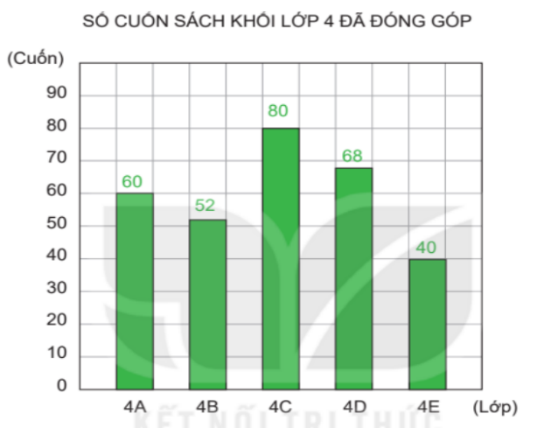 **Câu 8: Biểu đồ dưới đây cho biết số cuốn sách khối 4 đã đóng góp cho thư viện của nhà trường. Quan sát và trả lời các câu hỏi:** (1 điểm)

a. Những lớp đóng góp sách vào thư viện là: …..……………………………………………….

b. Trung bình mỗi lớp đóng góp …………... cuốn sách.

**Câu 9: Đặt** **tính rồi tính:** (2 điểm)

a, 2034 x 35 b, 4375: 25

**Câu 10 :** Một mảnh vườn hình chữ nhật có nửa chu vi là 98 m, chiều dài hơn chiều rộng 12 m. Tính diện tích mảnh vườn đó. (1 điểm

**Câu 11:** Biết số thứ nhất là 155, số thứ hai là 279. Số thứ ba hơn trung bình cộng của cả ba số là 26 đơn vị. Tìm số thứ ba. (1 điểm)

**HƯỚNG DẪN CHẤM VÀ ĐÁP ÁN**

* 1. **PHẦN TRẮC NGHIỆM (5 điểm)**

|  |  |  |  |  |  |  |  |
| --- | --- | --- | --- | --- | --- | --- | --- |
| **Câu** | **1** | **2** | **3** | **4** | **5** | **6** | **7** |
| **Đáp án** | C | C | B | C | B | A | D |
| **Điểm** | 0,5 | 0,5 | 0,5 | 0,5 | 1 | 1 | 1 |

**II. PHẦN TỰ LUẬN (5 điểm)**

**Câu 8. (**1 điểm) mỗi ý đúng 0,5 điểm.

a. Những lớp đóng góp sách vào thư viện là: 4A, 4B, 4C, 4D, 4E.

b. Trung bình mỗi lớp đóng góp 60 cuốn sách.

**Câu 9: 2 điểm (**Mỗi phép tính đúng 1 điểm)

* 1. 2034 x 35 = 71190 b. 4375: 25= 175

**Câu 10:**1 điểm

Mỗi lời giải và phép tính đúng 0,25 điểm, tóm tắt, đáp số đúng 0,25 điểm.

***Bài giải***

Chiều rộng mảnh vườn là: (98 – 12) : 2 = 43 (m)

Chiều dài mảnh vườn là: 98 – 43 = 55 (m)

Diện tích mảnh vườn là : 55 x 43= 2365 (m2

Đáp số: 2365 m2

**Câu 11.** (1 điểm)

Ta có: Tổng của số thứ nhất và số thứ hai là: 155 + 279 = 434

Trung bình cộng của ba số là: (434 + 26) : 2 = 230

Số thứ ba là: 230 + 26 = 256

Vậy số thứ ba là: 256

*Bình Thuận, ngày 15 tháng 3 năm 2025*

|  |  |  |
| --- | --- | --- |
| GIÁO VIÊN RA ĐỀ  Phạm Thị Thu Hường  Đào Thị Hường | **CHUYÊN MÔN DUYỆT**  **Nguyễn Hữu Trãi** | **HIỆU TRƯỞNG**  **Nguyễn Văn Khang** |